**Laporan Praktikum**

**Pemograman Berbasis Web**



**Oleh:**

Nama : Dimas Satrio Parikesit

NPM : 4522210002

Dosen:

Adi Wahyu Pribadi

S1-Teknik Informatika

Fakultas Teknik Universitas Pancasila

2023/2024

**1. Instalasi git**

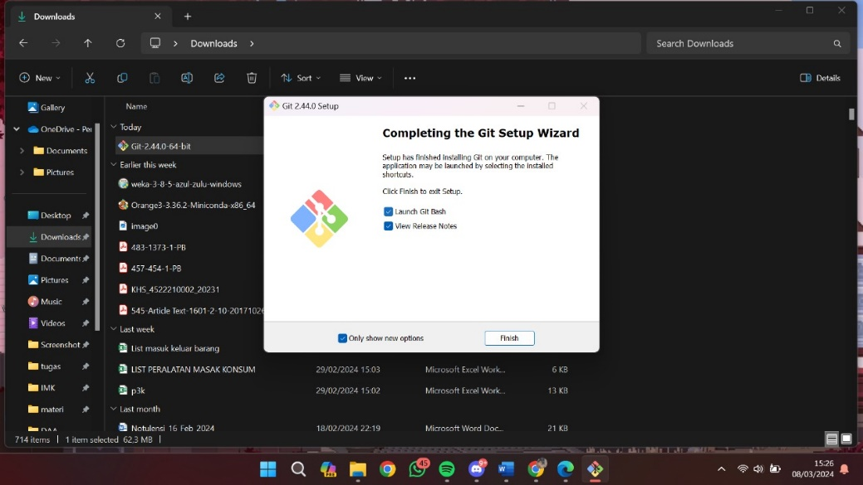

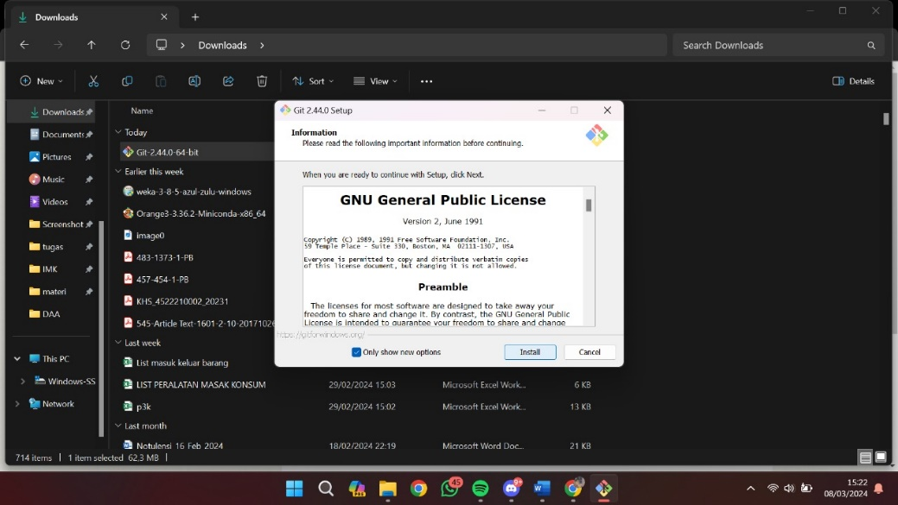

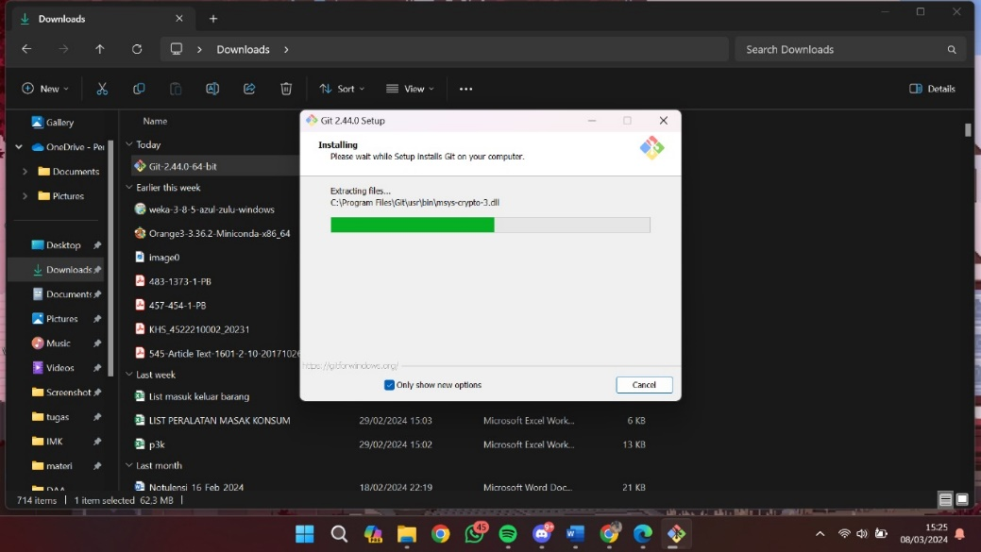

**2. Screeshoot penggunaan command line**

**Verifikasi Git**

git –version

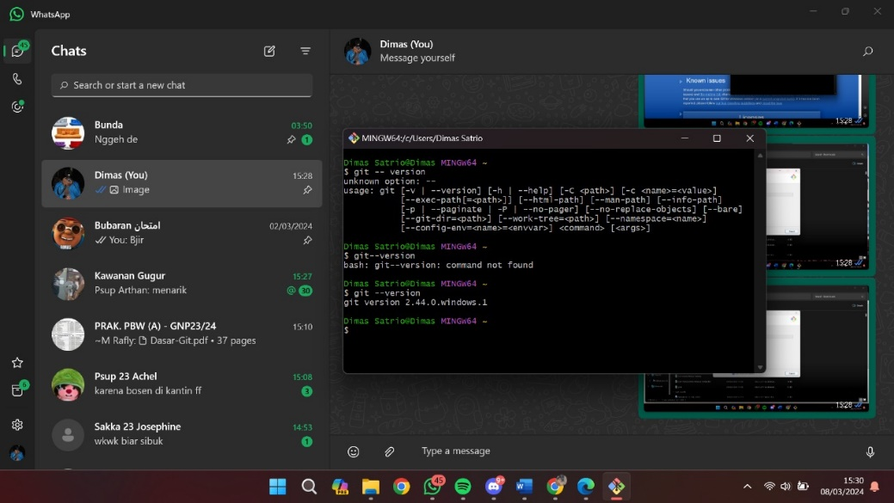

**Konfigurasi awal git**Set nama  
git config --global user.name “Dimsstr”  
Set Email  
git config --global user.email “[dimassp1008@gmail.com](mailto:dimassp1008@gmail.com)”  
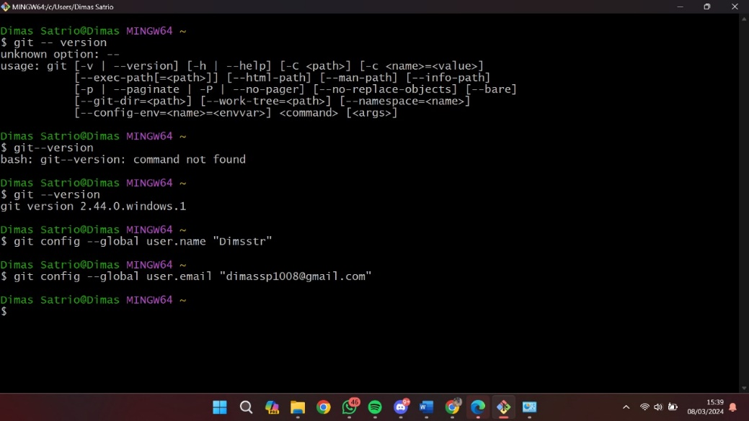

**Membuat folder**pwd = path working directory  
$ pwd ^[[200~C:\tugas\prak pbw~

/c/Users/Dimas Satrio

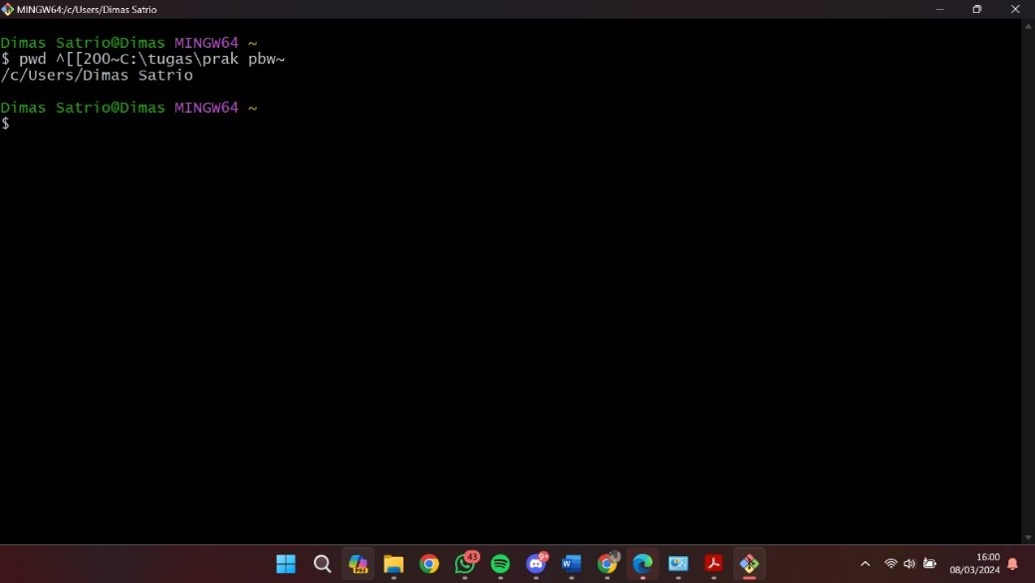

mkdir = make new directory

$ mkdir belajar-git

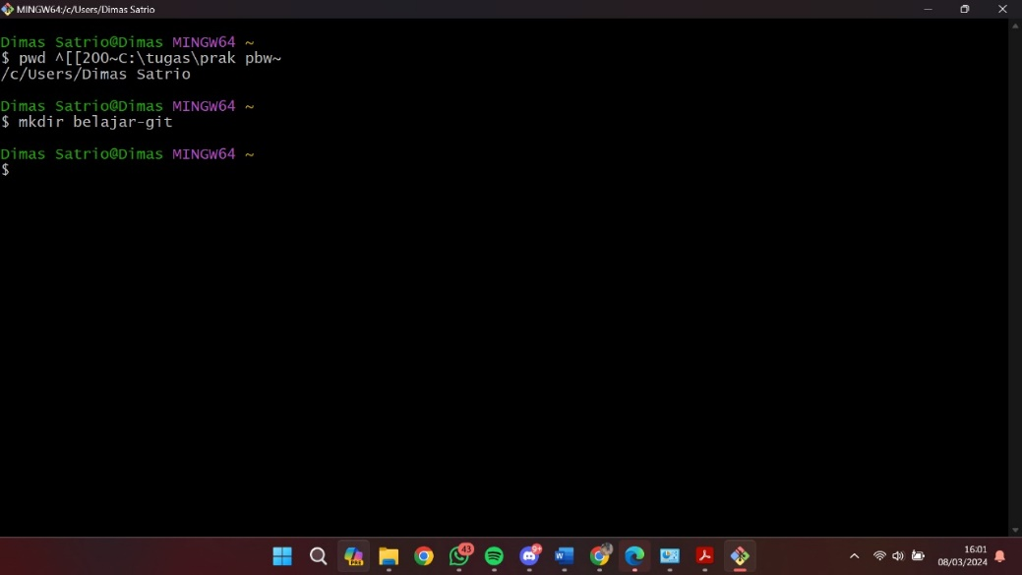

cd = change directory

$ cd belajar-git

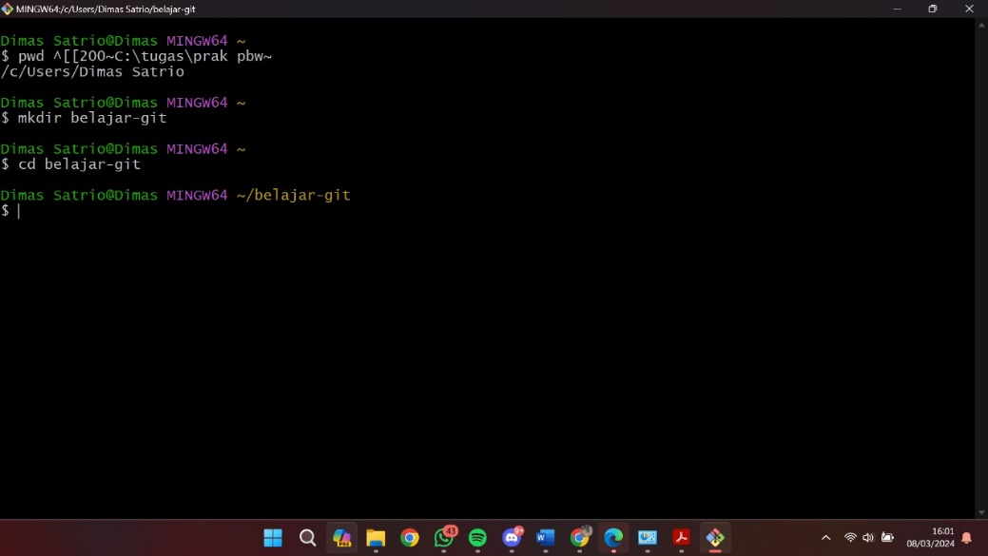

git init = inisiasi git aktif di current folder

$ git init

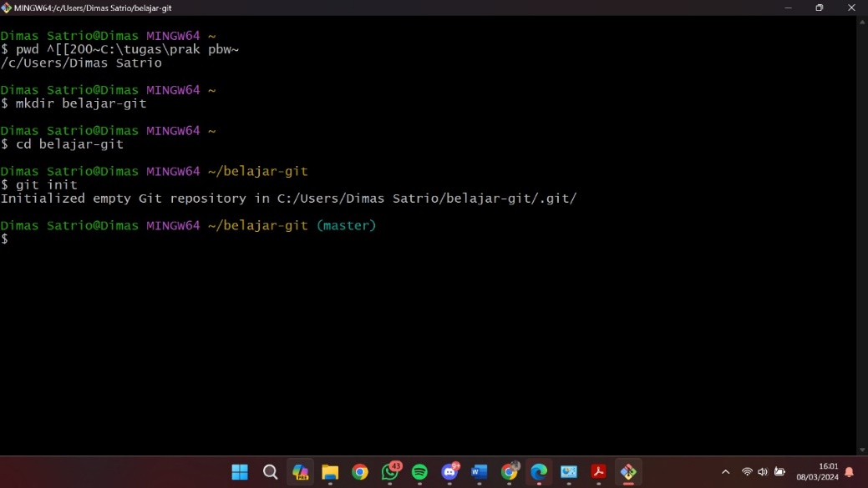

git status = lihat status file di current folder

$ git status

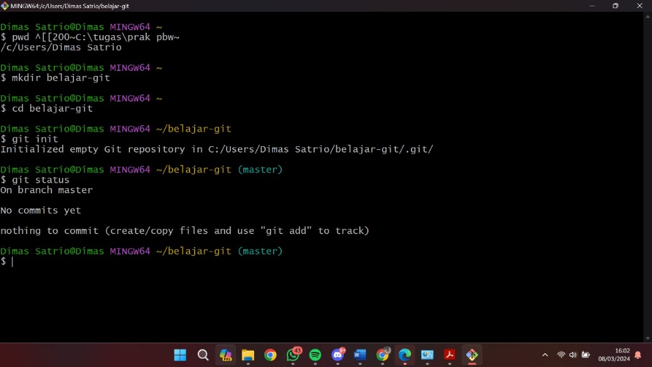

**Membuat file README**

$ vim README.md

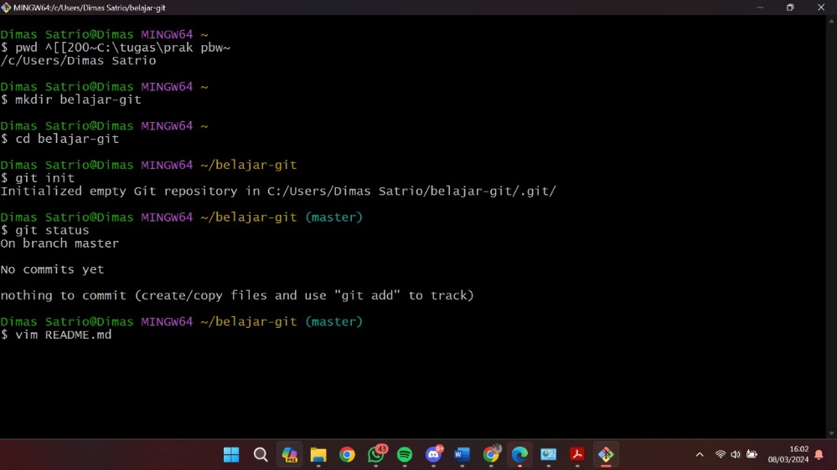

Tekan i untuk memulai mengetik, 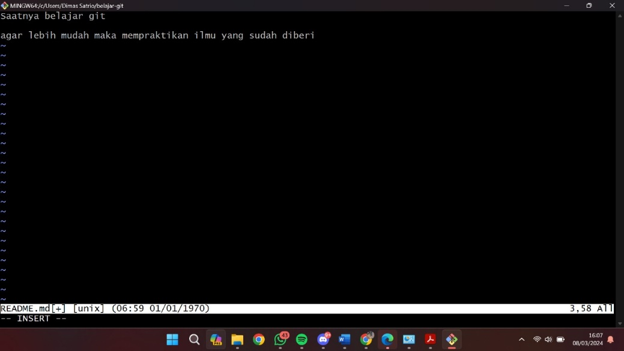

Klink esc lalu :wq untuk selesai mengetik README

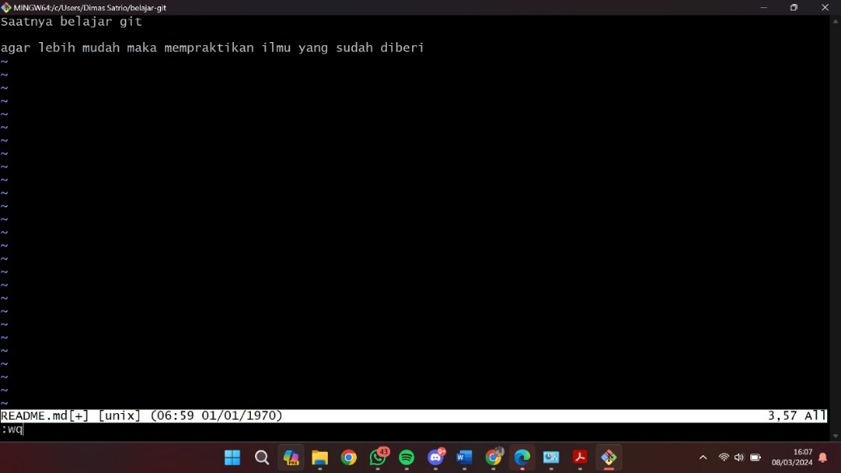

Lihat status belajar-git

$ git status

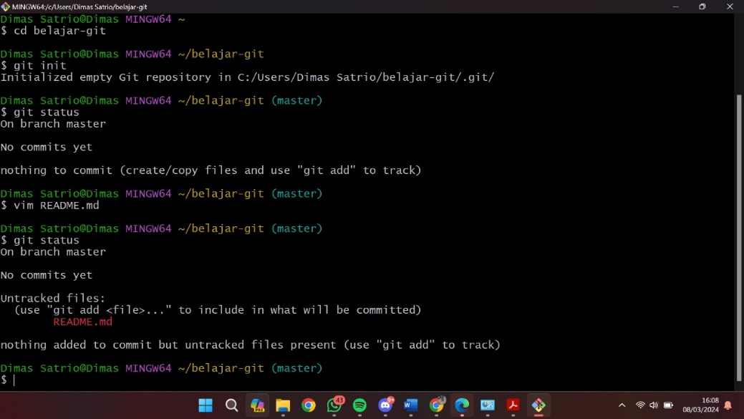

Tambahkan README.md ke dalam status staging,

$ git add README.md

Cek statusnya

$ git status



pindah ke local repo

$ git commit -m "first try git README"

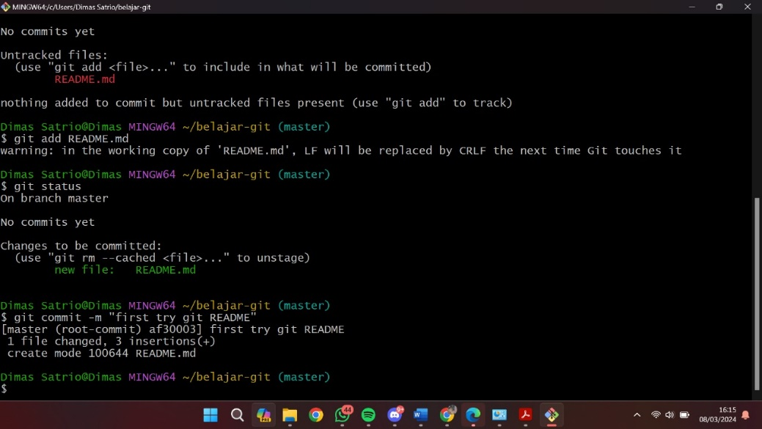

lihat riwayat commit repository git

$ git log

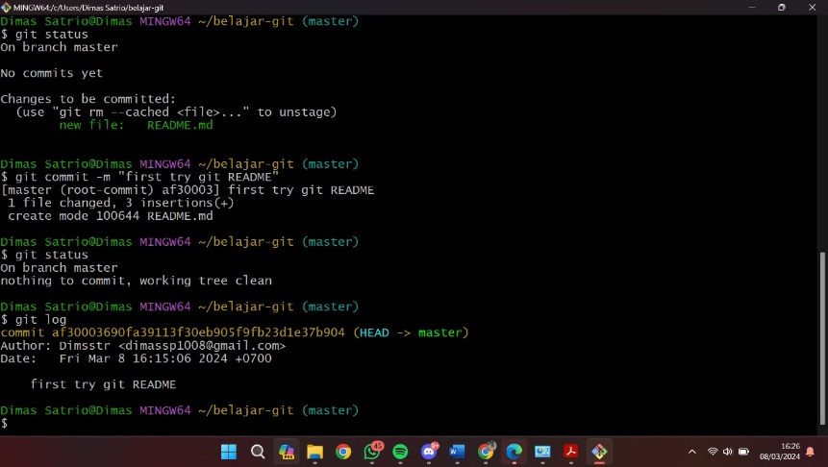

**Push ke github**

Buat repo baru di github

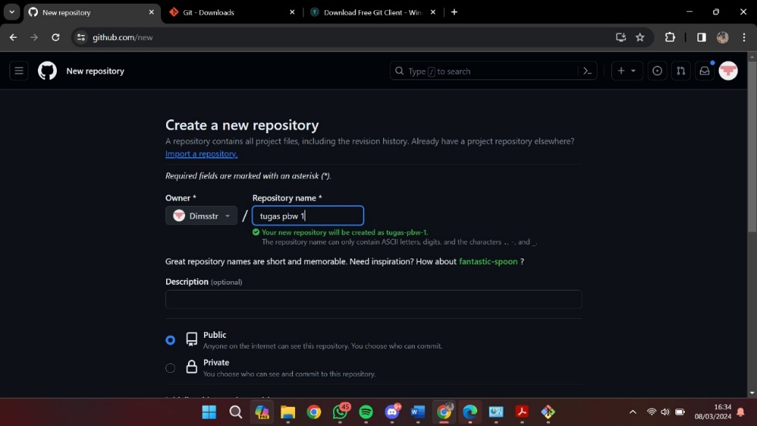

$ git remote add origin <https://github.com/Dimsstr/tugas-pbw-1.git>  
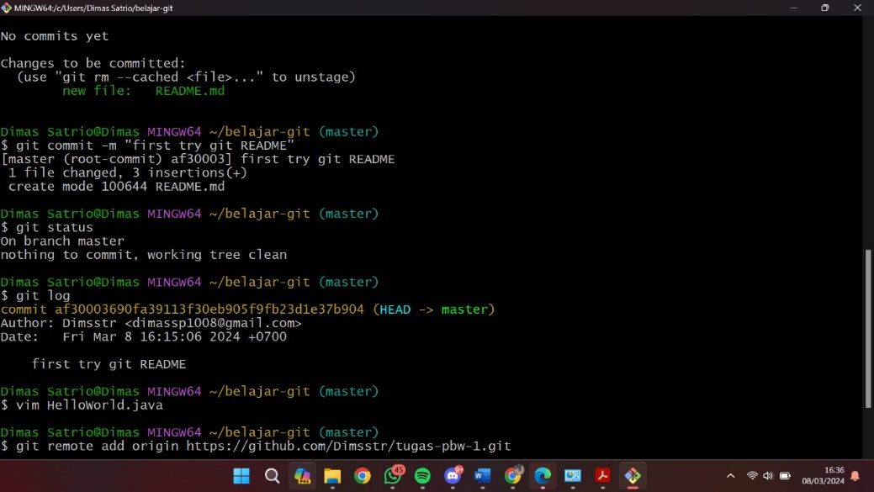

$ git push -u origin master

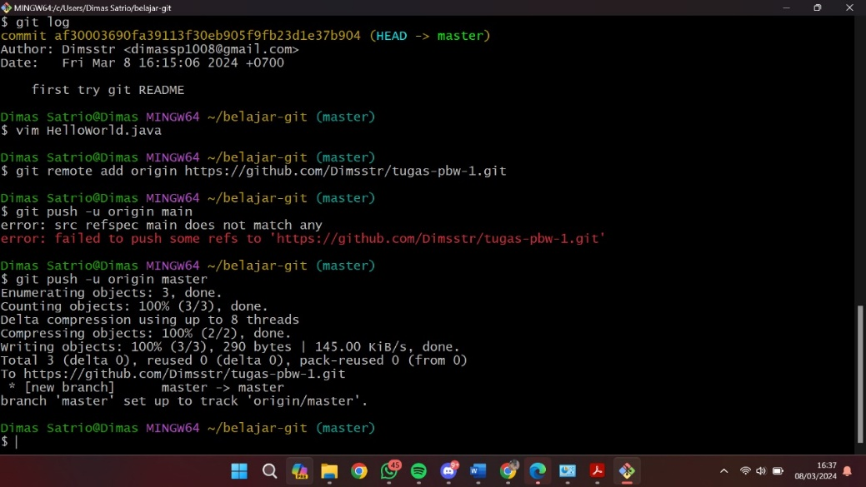

**3. Screenshoot repositori**

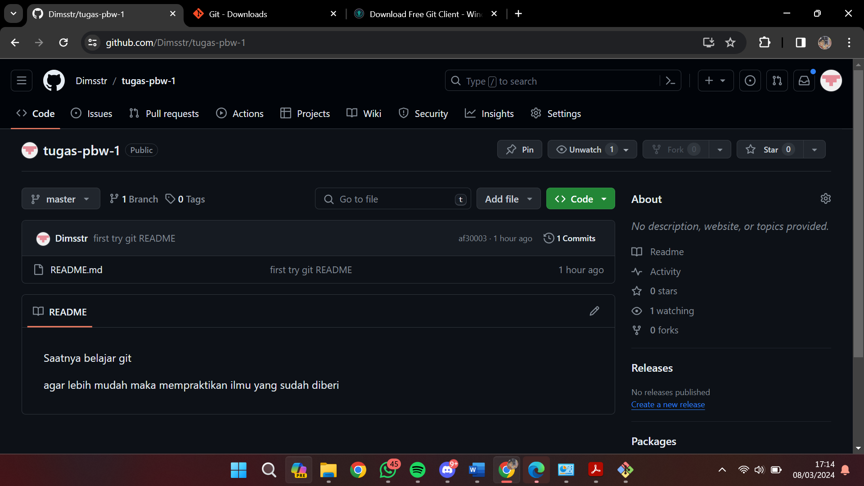

**4. Kesimpulan**

Pada pertemuan hari ini, saya mempelajari tentang git, gitbash, dan github yang dimana saya belajar berbagai perintah pada git yang dapat membantu dalam bekerja dalam dunia programming khususnya dalam bekerja dalam tim

**5. link github**

<https://github.com/Dimsstr/tugas-pbw-1>